2006 Polynésie Correction EXERCICE II : OÙ il est question de lumiÈrE (6 points)
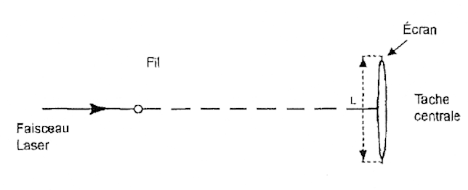
http://labolycee.org
θ
D

PARTIE A

Figure 2

On observe sur l'écran un étalement du faisceau laser, perpendiculaire à la direction du fil, constitué d'une tache centrale bordée de taches latérales.
La lumière ne se propage plus de façon rectiligne, le phénomène observé est la diffraction de la lumière. Or ce phénomène est caractéristique des ondes, donc la lumière est de nature ondulatoire.

- L'angle θ est l'angle entre le centre de la tache centrale et le centre de la zone de première extinction. Voir figure ci-dessus.

- Le schéma montre que: tanθ = =
θ étant petit et exprimé en radian, on a tan θ = θ, donc θ =
- Le lien entre les grandeurs θ, λ et a est: θ =
Avec: θ en rad
λ et a en m.

- En égalant les deux expressions de θ, il vient: =
Soit: L =

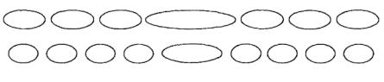
Figure A
Figure B

Pour λ et D fixés, la largeur L "de la tache centrale" est inversement proportionnelle au diamètre a du fil diffractant.
Donc la tache centrale la plus grande correspond au fil de diamètre le plus petit :
Figure A ⇔ a₁ = 60 µm
Figure B ⇔ a₂ = 80 µm

- La lumière émise par la source laser est monochromatique : cela signifie que la lumière laser est constituée d'une seule radiation de fréquence fixée (ou de longueur d'onde dans le vide fixée).
Le spectre de cette lumière laser est constitué d'une seule raie colorée sur un fond noir.

- Le graphe L = f(1/a) montre une droite qui passe par l'origine : donc la largeur L de la tache centrale est proportionnelle à l'inverse du diamètre du fil, soit 1 /a.
L'équation modélisant la droite est de la forme: L = k. avec k le coefficient directeur de cette droite.
Ceci est en accord avec l'expression L = car D et λ sont constantes.
- Déterminons le coefficient directeur k :
Soient les points O (0;0) et B (25 000; 0,068) : k = = 2,7.10^{–6} m²
L’équation de la droite est L = 2,7×10^{–6} ..
En identifiant les expressions: L = k. et L = il vient: k = 2.λ.D
Soit: λ =
λ = = 5,4×10^{–7} m
- La fréquence ν de la lumière monochromatique émise par la source laser est: ν =
ν = = 5,5×10¹⁴ Hz. calcul effectué avec la valeur non arrondie de λ
- La fréquence d'une radiation monochromatique est indépendante du milieu de propagation traversé donc la fréquence de la lumière laser ne change pas à la traversée du verre flint.
Pour la longueur d'onde λ :
n = où c représente la célérité de la lumière dans le vide et v la célérité de la lumière dans le milieu d'indice n ; donc v =
λ(vide) =
λ(n) = = = La longueur d'onde λ varie avec le milieu de propagation.
Pour la couleur : ce qui caractérise la couleur de la radiation est la fréquence et non la longueur d'onde, donc la couleur de la radiation ne change pas à la traversée du verre flint.

PARTIE B
1.1. L’absorbance est significative entre 510 nm et 560 nm

L’absorbance étant maximale entre 510 nm et 560 nm (couleur jaune – vert dans le schéma ci-contre) la couleur de la solution est la couleur complémentaire soit le violet.
IR
orange
jaune
bleu
violet
400 nm
530 nm
480 nm
700 nm
620 nm
590 nm
vert
rouge
UV
La solution de permanganate de potassium est de couleur violette.
On peut justifier autrement : La solution laisse passer
le bleu et le rouge, elle absorbe le vert.
La solution est de couleur magenta (appelée couramment violet).

B.1.2. Un laser de longueur d'onde 540 nm serait adapté pour cette étude car sa longueur d’onde est dans l’intervalle d’absorbance maximale.
B.2. Absorbance et cinétique chimique
B2.1. A_{λ}(t) = k. [MnO₄–_{(aq)}](t) donc l’absorbance A_{λ}(t) diminue au cours du temps, car la réaction consomme des ions permanganate [MnO₄–_{(aq)}](t) diminue.
B.2.2. n₁ = [_{(aq)}].V₁ quantité initiale en ions permanganate
n₁ = 5,0×10⁻⁴×1,0×10⁻³ = 5,0×10⁻⁷ mol

n₂ = [H₂C₂O_{4 (aq)}].V₂ quantité initiale en acide oxalique
n₂ = 12,5×10⁻⁴×1,0×10⁻³ = 12,5×10⁻⁷ mol

B.2.3. Équation chimique |  | 2 _{(aq)} + 5 H₂C₂O₄ _{(aq)} + 6 H₃O⁺ _{(aq)} = 2 Mn²⁺ _{(aq)} + 10 CO₂ _{(aq)} + 14 H₂O₍₎
État du système chimique | Avancement | Quantités de matière (mol)
État initial | x = 0 mol | n₁ | n₂ | Excès | 0 | 0 | beaucoup
État intermédiaire | x (mol) | n₁ – 2x | n₂ – 5x | Excès | 2x | 10x | beaucoup
État final  (si totale) | x_{max} | n₁ – 2x | n₂ – 5x | Excès | 2x | 10x | beaucoup
Si MnO₄– est le réactif limitant, il est totalement consommé alors n₁ – 2x_{max} = 0, soit x_{max} = ,
x_{max} = 2,5×10^{–7} mol
Si H₂C₂O₄ est le réactif limitant, n₂ – 5x_{max} = 0, soit x_{max} = , alors x_{max} = 2,5×10^{–7} mol.
Les réactifs ont été introduits dans les proportions stœchiométriques, x_{max} = 2,5×10^{–7} mol. Ce résultat est en accord avec la figure 6 de l'annexe.

B.2.4.a) La vitesse volumique, à un instant t, correspond au coefficient directeur de la tangente à la courbe x = f(t) à la date t, divisé par le volume de la solution.
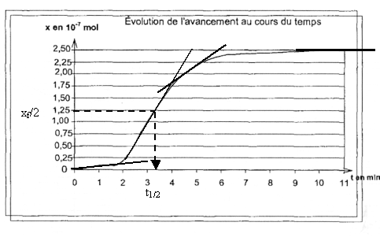
B2.4.b) La vitesse volumique de la réaction est proportionnelle au coefficient directeur de la tangente à la courbe x = f(t).
Au début de la réaction, entre t = 0 et t= 2min, la vitesse est très faible (tangente quasi-horizontale).
Puis elle augmente entre
t = 2 min et t = 5 min environ (coefficient directeur plus grand).
Enfin elle diminue de nouveau après 5 min.
Au delà de 10 minutes, la vitesse de réaction est nulle (tangente horizontale).

remarque : L'allure de cette courbe peut surprendre, car en général la vitesse de réaction est élevée au début. Cette réaction est catalysée par les ions Mn²⁺, or ceux ci apparaissent au fur et à mesure. Cette réaction est dite auto-catalysée.

B.2.5. Le temps de demi réaction correspond à la durée au bout de laquelle l’avancement de la réaction est égal à la moitié de sa valeur finale x(t_{1/2}) = x_{f} / 2, soit ici x(t_{1/2}) = x_{max}/2.
B.2.6. Voir graphique ci-dessus : t_{1/2} = 3,3 min.

